天空黑暗到一定程度，星辰就会熠熠生辉

@[toc]

# 进程通信

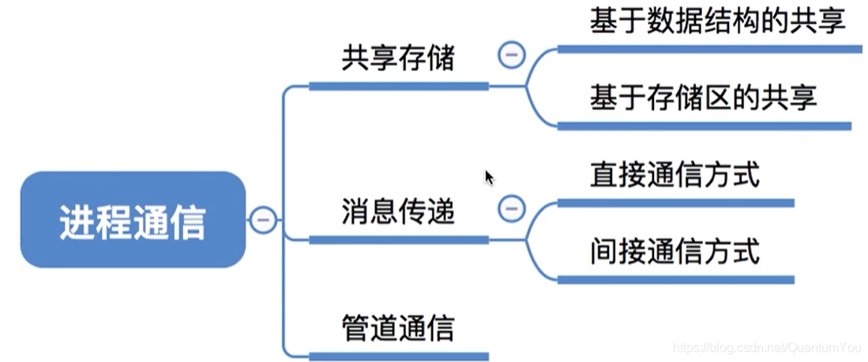

* **进程通信的定义**： 指进程之间的信息交换。进程是分配系统资源的单位（包括内存地址空间），因此各进程拥有的内存地址空间相互独立。
* 为了保证安全，一个进程不能直接访问另个进程的地址空间。
* 但是进程之间的信息交换又是必须实现的。
* 为了保证进程间的安全通信，操作系统提供了一些方法。

## 共享存储

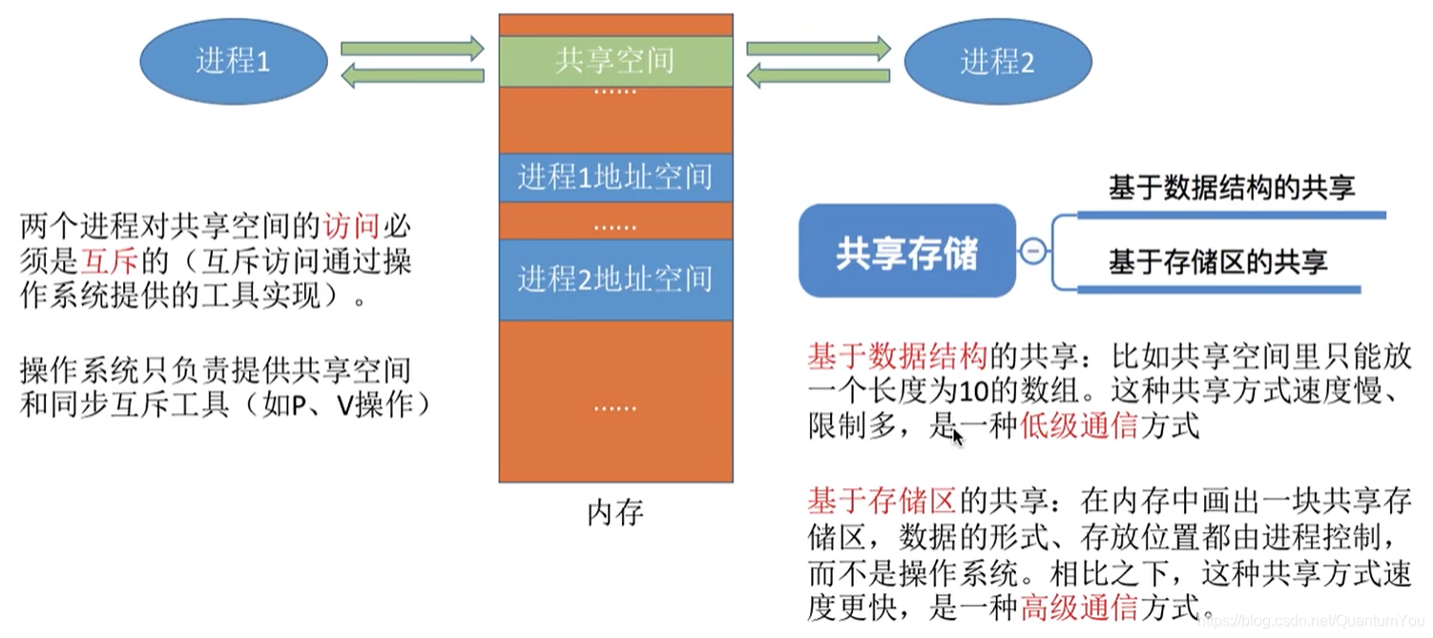

## 消息传递

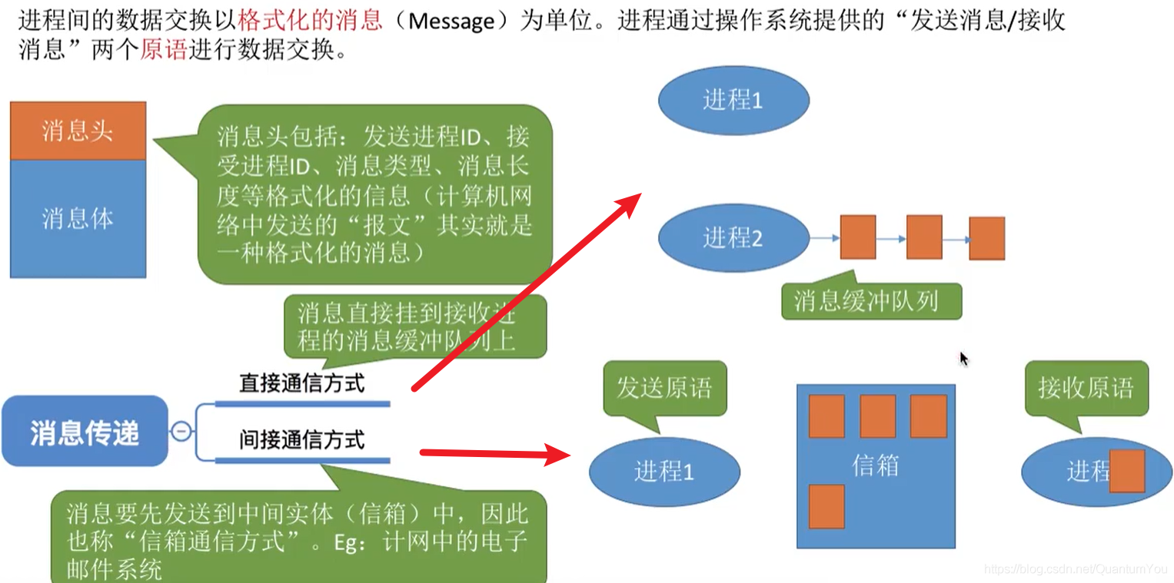

## 管道通信

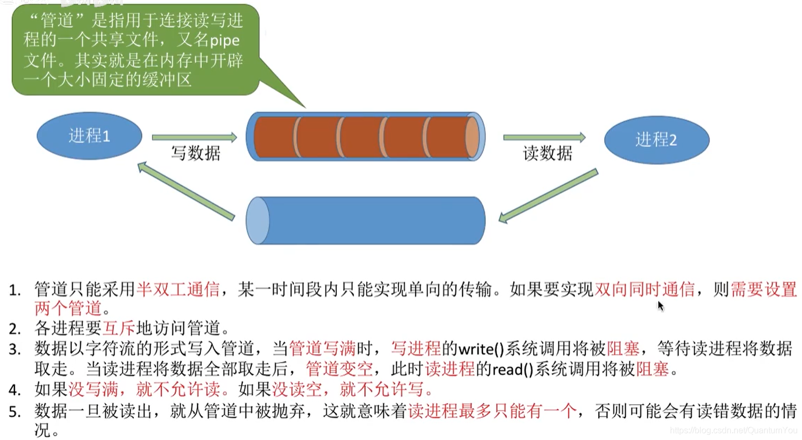

# 小结

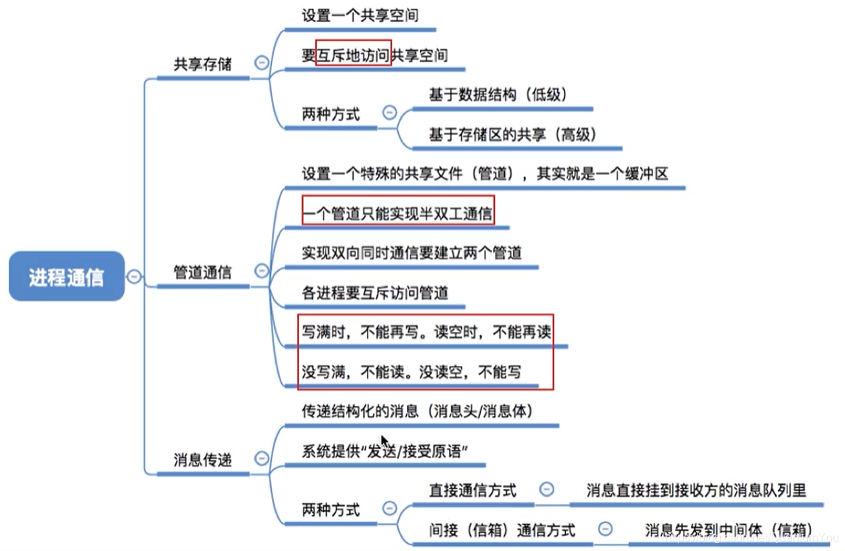

# 线程、多线程模型

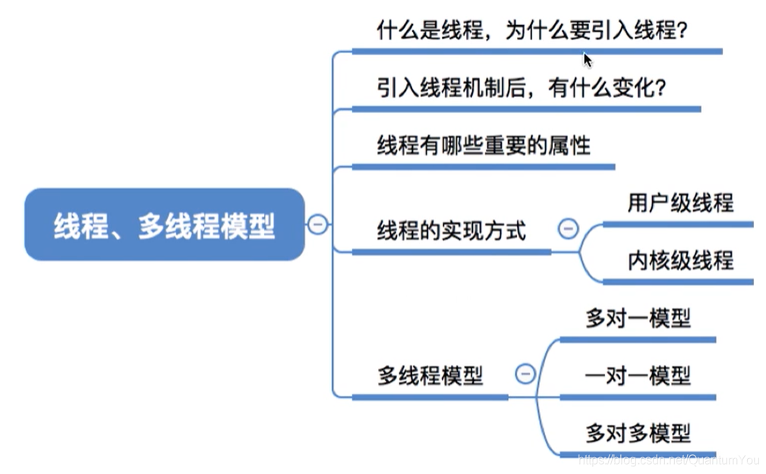

## 产生原因

* 有的进程可能需要“同时”做很多事，而传统的进程只能串行地执行一系列程序。为此，引入了“线程”，来增加并发度。
* 传统的进程是程序执行的最小单位。在引入线程后，线程成为程序执行流的最小单位。（可以线程理解为轻量级进程）
* 线程是一个基本的CPU执行单元也是程序执行流的最小单位。
* 引入线程之后，不仅是进程之间可以并发，进程内的各线程之间也可以并发，从而进一步提升了系统的并发度，使得一个进程内也可以并发处理各种任务（如QQ视频、文字聊天、传文件）
* 引入线程后，进程只作为除CPU之外的系统资源的分配单元（如打印机、内存地址空间等都是分配给进程的）.

## 产生变化

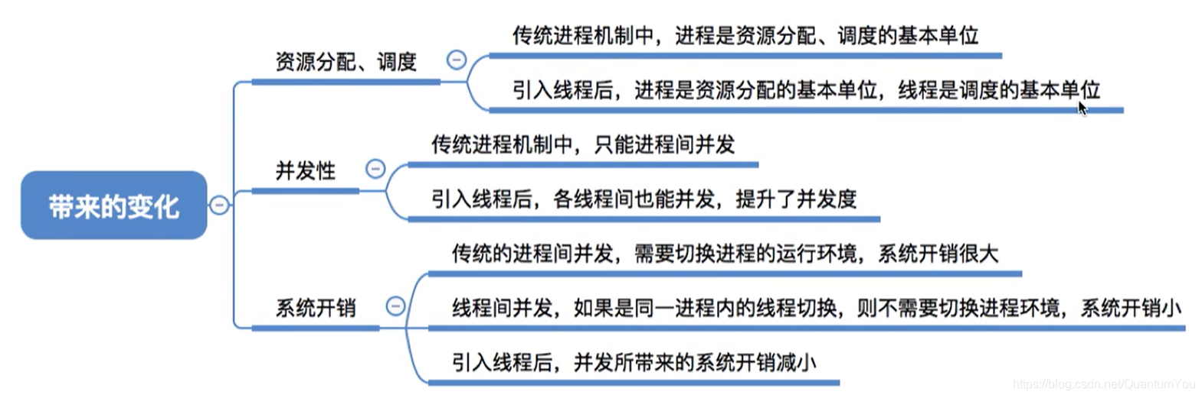

* 线程是调度的最小单位

## 线程的属性

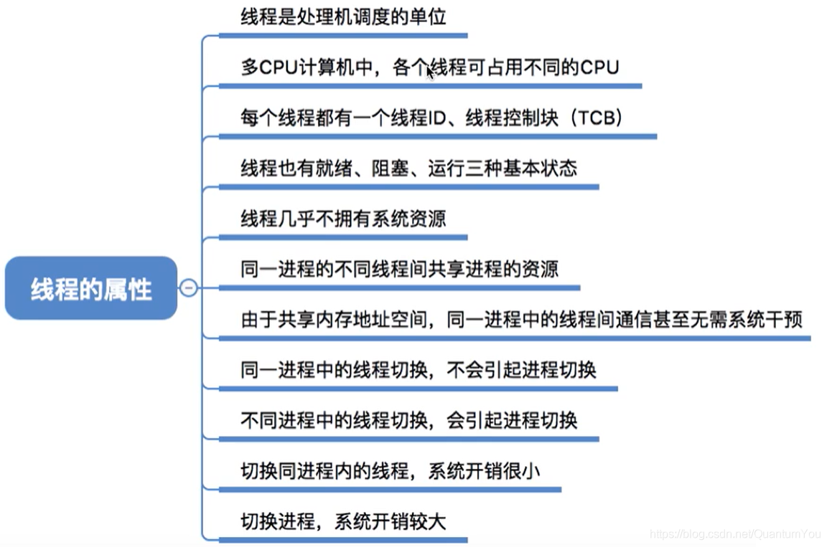

## 线程的实现方式

### 用户级线程

* 用户级线程由应用程序通过线程库实现。所有的线程管理工作都由应用程序负责（包括线程切换）
* 用户级线程中，线程切换可以在用户态下即可完成，无需操作系统干预
* 在用户看来，是有多个线程。但是在操作系统内核看来，并意识不到线程的存在。（用  
  户级线程对用户不透明，对操作系统透明）
* 可以这样理解，“用户级线程”就是“从用户视角看能看到的线程”

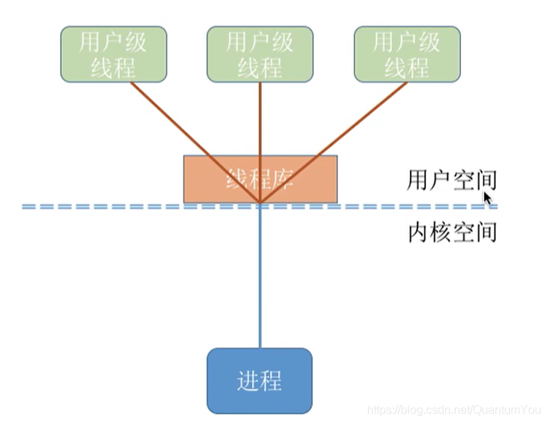

### 内核级线程

* 内核级线程的管理工作由操作系统内核完成。线程调度、切换等工作都由内核负责，因此内核级线程的切换必然需要在核心态下才能完成。
* 可以这样理解，“内核级线程”就是“从操作系统内核视角看能看到的线程

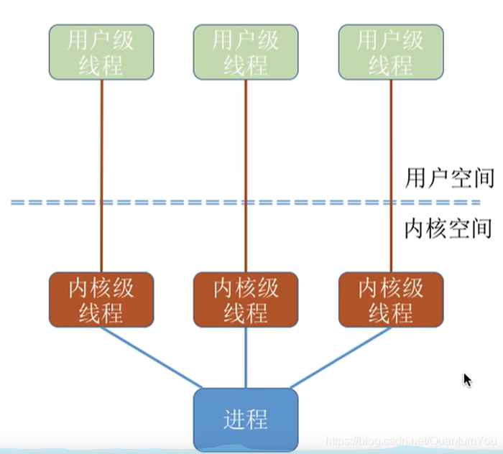

### 两者结合

操作系统只“看得见”内核级线程，因此只有内核级线程才是处理机分配的单位

* 在同时支持用户级线程和内核级线程的系统中，可采用二者组合的方式：将n个用户级线程映射到m个内核级线程上（n>=m）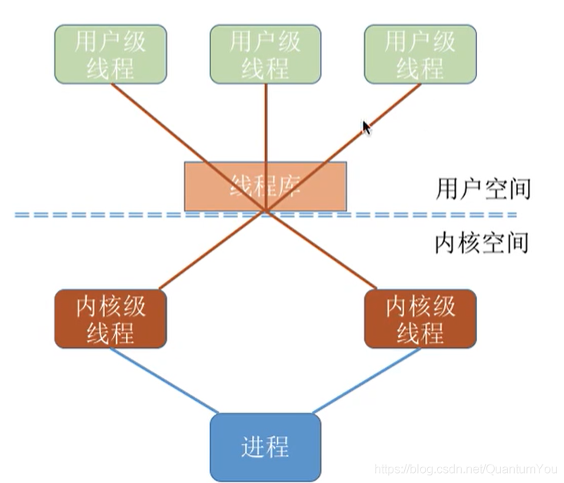  
  例如：上面这个模型中，该进程由两个内核级线程，三个用户级线程，在用户看来，这个进程中有三个线程。但即使该进程在个4核处理机的计算机上运行，也最多只能被分配到两个核，最多只能有两个用户线程并行执行。

## 多线程

* 在同时支持用户级线程和内核级线程的系统中，由几个用户级线程映射到几个内核级线程的问题引出了“多线程模型”问题。

### 多对一

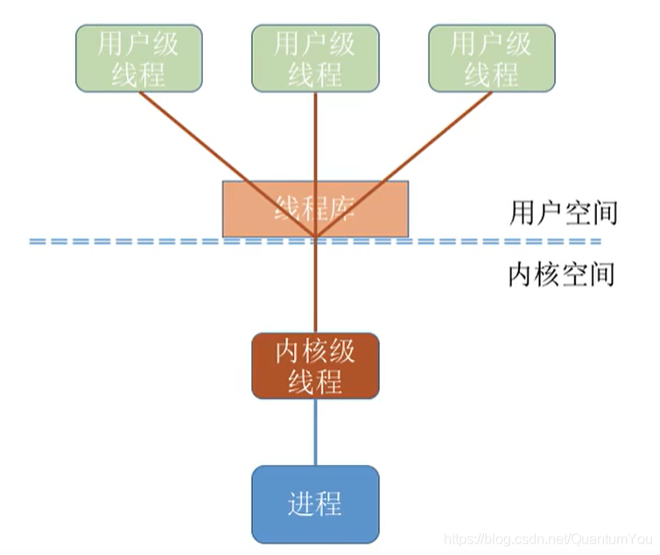

* 多对一模型：多个用户及线程映射到一个内核级线程。每个用户进程只对应一个内核级线程。
* 优点：用户级线程的切换在用户空间即可完成，不需要切换到核心态，线程管理的系统开销小，效率高
* 缺点：当一个用户级线程被阻塞后，整个进程都会被阻塞，并发度不高。多个线程不可在多核处理机上并行运行

### 一对一

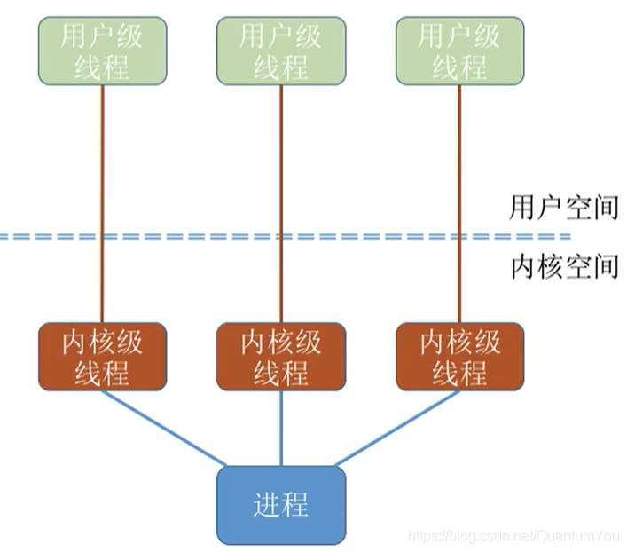

* 一对一模型：一个用户及线程映射到一个内核级线程。每个用户进程有与用户级线程同  
  数量的内核级线程。
* 优点：当一个线程被阻塞后，别的线程还可以继续执行，并发能力强。多线程可在多核  
  处理机上并行执行。
* 缺点：一个用户进程会占用多个内核级线程线程切换由操作系统内核完成，需要切换到  
  核心态，因此线程管理的成本高，开销大。

### 多对多

* 在同时支持用户级线程和内核级线程的系统中，由几个用户级线程映射到几个内核级线程的问题引出了“多线程模型”问题。
* 多对多模型：n用户及线程映射到m个内核级线程（n>=m）.每个用户进程对应m个内核级线程。
* 克服了多对一模型并发度不高的缺点，又克服了一对一模型中一个用户进程占用太多内核级线程，开销太大的缺点。

# 小结

